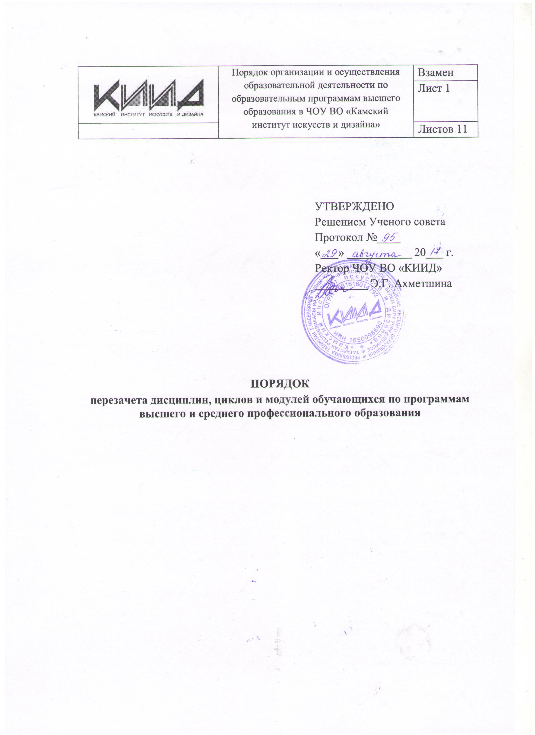
I. Область применения
1.1 Настоящий Порядок определяет процедуру и условия перезачета учебных дисциплин (далее — УД), циклов и профессиональных модулей (далее — ПМ) или их частей — междисциплинарных курсов (МДК), учебной и производственной практик (УП, ПП) в частном образовательном учреждении высшего образования «Камский институт искусств и дизайна» (далее — Институт).
1.2 Требования Порядка обязательны для применения всеми подразделениями, должностными лицами и сотрудниками Института, обеспечивающими реализацию учебного процесса.

II. Общие положения
2.1 Настоящий Порядок разработано на основании следующих документов:
- Федерального закона от 29 декабря 2012 года № 273-ФЗ «Об образовании в Российской Федерации»;
- Приказа Министерства образования и науки Российской Федерации от 05.04.2017 г. № 301 «Об утверждении Порядка организации и осуществления образовательной деятельности по образовательным программам высшего образования – программам бакалавриата, программам специалитета, программам магистратуры»;
Инструктивного письма Минобразования Российской Федерации от 03.08.2000 г. № 14052-485 ин/13 «Методические указания по формированию основных образовательных программ для лиц, продолжающих высшее профессиональное образование или получающих второе высшее профессиональное образование»;
- Приказа Министерства образования и науки РФ от 14 июня 2013 г. N 464 "Об утверждении Порядка организации и осуществления образовательной деятельности по образовательным программам среднего профессионального образования"
Устава Частного образовательного учреждения высшего образования «Камский институт искусств и дизайна».
2.2 Настоящий порядок распространяется на студентов Камского института искусств и дизайна:
– переведенных или восстановленных с одной образовательно программы на другую;
– восстановленных после отчисления из Института;
– переведенных или зачисленных в Институт из других высших учебных заведений;
– зачисленных в Институт для получения второго высшего образования;
– обучающихся параллельно по второй основной образовательной программе высшего образования.
2.3 Под перезачётом в настоящем Порядке понимается признание учебных дисциплин и практик, пройденных (изученных) при получении предыдущего профессионального образования, а также полученных по ним оценок (зачетов) и их перенос в документы об освоении программы профессионального образования, получаемого в Институте.
2.4 Под переаттестацией понимается оценка в баллах или зачёт знаний, умений и навыков студентов, окончивших образовательные учреждения среднего профессионального образования по дисциплинам и практикам в соответствии с требованиями государственных образовательных стандартов по направлениям подготовки и специальностям высшего профессионального образования.
2.5 Под объёмом часов понимается объём часов общей трудоёмкости.

III. Порядок проведения перезачета
3.1 Основанием для перезачёта ранее изученных дисциплин является:
– заявление студента с резолюцией проректора по учебной работе о возможности перезачёта;
– документ об образовании и (или) о квалификации, в том числе документ об иностранном образовании и (или) иностранной квалификации, легализованный в установленном порядке и переведенный на русский язык, если иное не предусмотрено законодательством Российской Федерации или международными договорами Российской Федерации;
- документ об обучении, в том числе справка об обучении или о периоде обучения, документ, выданный иностранными организациями (справок, академических справок и иных документов), легализованный в установленном порядке и переведенный на русский язык.
3.2 Перезачету подлежат результаты обучения по отдельным дисциплинам (модулям) и (или) отдельным практикам, освоенным (пройденным) обучающимся при получении среднего профессионального образования и (или) высшего образования, а также при обучении в других образовательных учреждениях.
3.3 В качестве программ учебных дисциплин (модулей), практик, промежуточной и государственной итоговой аттестации при обучении по индивидуальным учебным планам используются программы, разработанные для ООП ВО и ОПОП СПО с полным нормативным сроком обучения и указанием особенностей их освоения в условиях ускоренного обучения.
3.4 Для проведения перезачёта в составе факультета формируются аттестационные комиссии.
3.5 Председателем аттестационной комиссии, как правило, является декан факультета или заведующий кафедрой.
3.6 В состав аттестационной комиссии включаются ведущие преподаватели профильных кафедр. Состав комиссии утверждается проректором по учебной работе на основании распоряжения декана факультета.
3.7 Перезачеты могут также проводиться на профильных кафедрах по направлению деканата.
3.8 Сроки перезачета и график работы аттестационной комиссии устанавливаются деканом факультета (согласно графику учебного процесса и расписанию занятий).
3.9 Деканат представляет в аттестационную комиссию/на профильную кафедру следующие сведения и документы:
– заявление студента о перезачёте (Приложения 1 и 2) с приложением ксерокопии документов, подтверждающих освоение УД, ПМ, МДК, УП и ПП;
– аттестационную ведомость (Приложение 3);
3.10 Результаты перезачета оформляются протоколом (Приложения 4), содержащим:
– перечень зачтённых дисциплин (модулей), практик;
– оценку или зачёт (в соответствии с формой промежуточной аттестации, устано-ленной учебным планом, по соответствующей ООП ВО и ОПОП СПО с полным нормативным сроком освоения);
– трудоёмкость каждого зачтённого УД, ПМ, МДК, УП и ПП.
3.11 По решению аттестационных комиссий/соответствующих кафедр студенту могут быть зачтены ранее изученные дисциплины в качестве дисциплин, устанавливаемых Институтом по выбору студента. Дисциплины по выбору студентов засчитываются в объёме, требуемом индивидуальным учебным планом по соответствующему циклу дисциплин. Из приложения к диплому засчитываются дисциплины, близкие по своей направленности дисциплинам по выбору соответствующего цикла.
3.12 Зачет результатов обучения осуществляется посредством сопоставления планируемых результатов обучения по каждой дисциплине (модулю) и (или) практике, определенных образовательной программой, с результатами обучения по каждой дисциплине (модулю) и (или) практике, определенными образовательной программой, по которой обучающийся проходил обучение, при представлении обучающимся документов, подтверждающих пройденное им обучение
3.13 Перезачеты проводятся до начала первой экзаменационной сессии.
3.14 Курсовая работа перезачитывается при условии совпадения наименования пред-мета, по которой она написана.
3.15 Неперезачтенные дисциплины должны быть сданы до окончания первого года обучения. Наличие неперезачтенных дисциплин приравнивается к академическим задолженностям.
3.16 В тех случаях, когда перезачет производится с видом отчетности «зачтено», а по учебным планам Института предусмотрена оценка, обучающемуся должна быть представлена возможность сдачи экзамена по данной УД.
3.17 Записи о зачтенных дисциплинах (модулях), практиках вносятся в аттестационную ведомость, которая возвращается в деканат. В случае зачёта дисциплины не в полном объёме в учебную карточку вкладывается выписка из протокола заседания аттестационной комиссии.
3.18 Если после перезачёта дисциплин образуется академическая разница с учебным планом вследствие недостающего объёма часов по документам (при разнице более 20%), несовпадения форм промежуточной аттестации (зачёт вместо экзамена), неопределённой степени соответствия освоенной дисциплины дисциплине учебного плана по данной ООП ВО и ОПОП СПО, результатов аттестации ранее полученных знаний и др., обучающемуся устанавливается индивидуальный график ликвидации данной разницы. Индивидуальный график, включая срок ликвидации академической разницы утверждается распоряжением декана факультета.
3.19 На основании решения аттестационной комиссии/кафедры деканом издается распоряжение о зачёте ранее освоенных дисциплин.
3.20 Записи о зачёте дисциплин, (разделов дисциплин), модулей, практик вносятся в зачётную книжку обучающегося и учебную карточку. Записи о зачтённых дисциплинах вносятся заведующими соответствующих кафедр (председателями аттестационных комиссий).
3.21 Обучающийся по индивидуальному учебному плану по программе ускоренного обучения имеет право (при наличии свободных мест) по письменному заявлению на имя ректора Института перевестись на обучение по ООП ВО и ОПОП СПО с полным нормативным сроком обучения.

IV. Порядок оформления перезачтенных дисциплин
4.1 Перезачёт ранее изученных дисциплин оформляется протоколом согласования и фиксируется распоряжением декана.
4.2 После выхода распоряжения перезачтённые дисциплины переносятся в зачётную книжку обучающегося с указанием наименования дисциплины, трудоемкости и оценки. Далее в фигурных скобках записывается: «перезачтено по (наименование, номер и дата документа)». Запись заверяется подписью декана факультета и печатью факультета.
4.3 Все перезачтённые дисциплины вносятся в приложение к диплому и отмечаются звёздочкой (*).

V. Порядок проведения переаттестации
5.1 Дисциплины, не совпадающие по наименованию, объёму, содержанию или виду аттестации с соответствующими дисциплинами учебных планов Института, подлежат обязательной переаттестации.
5.2 Основанием для переаттестации является:
– заявление обучающегося с резолюцией проректора по учебной работе о возможности переаттестации;
– документ об образовании и (или) о квалификации, в том числе документ об иностранном образовании и (или) иностранной квалификации, легализованный в установленном порядке и переведенный на русский язык, если иное не предусмотрено законодательством Российской Федерации или международными договорами Российской Федерации;
- документ об обучении, в том числе справка об обучении или о периоде обучения, документ, выданный иностранными организациями (справок, академических справок и иных документов), легализованный в установленном порядке и переведенный на русский язык.
5.3 Переаттестация проводится преподавателем, ведущим данную дисциплину.
5.4 Аттестация предполагает осуществление контроля путём собеседования по изученной дисциплине, сравнительному анализу программ соответствующей дисциплины или иной форме (например, тестирования), в ходе которого проводится проверка остаточных знаний у обучающихся по переаттестуемым дисциплинам.
5.5 Перед переаттестацией обучающемуся предоставляется возможность ознакомиться с учебной программой переаттестуемой дисциплины.
5.6 Деканат представляет преподавателю документы:
– заявление обучающегося о переаттестации (Приложения 1 и 2) с приложением ксерокопии документов, подтверждающих освоение УД, ПМ, МДК, УП и ПП;
– аттестационную ведомость (Приложение 3);
3.10 Результаты переаттестации оформляются протоколом (Приложения 4), содержащим:
– перечень переаттестованных дисциплин (модулей);
– оценку или зачёт (в соответствии с формой промежуточной аттестации, установленной учебным планом, по соответствующей ООП ВО и ОПОП СПО с полным нормативным сроком освоения);
– трудоёмкость каждого переаттестованного УД, ПМ, МДК, УП и ПП.

VI. Порядок оформления переаттестованных дисциплин
6.1 Итоги переаттестации (оценка или зачет) выставляются преподавателем, ведущим данную УД, в зачетную книжку обучающегося и экзаменационную ведомость, которую обучающийся должен получить в деканате. Запись заверяется подписью ведущего преподавателя.
6.2 Переаттестованные дисциплины вносятся в приложение к диплому без звёздочки (*), как изученные в Институте.

VII. Заключительные положения
7.1 Обучающиеся, имеющие перезачёты или переаттестации ряда дисциплин учебного плана, освобождаются от повторного изучения соответствующей дисциплины и могут не посещать занятия по перезачтённым и /или переаттестованным дисциплинам.
7.2 Обучающийся может отказаться от перезачтения (переаттестации) дисциплин и практик. В этом случае обучающийся должен посещать все учебные занятия и выполнять все виды текущего, промежуточного и итогового контроля, предусмотренные учебным планом по данной дисциплине. В этом случае в зачетную книжку и приложение к диплому выставляются оценки (зачёты), полученные в Институте.
7.3 При переводе Обучающийся в другое образовательное учреждение или отчислении до завершения освоения им образовательной программы записи о перезачтённых (переаттестованных) дисциплинах вносятся в справку об обучении.

ПРИЛОЖЕНИЕ 1
Декану факультета «Дизайн» ЧОУ ВО «Камский институт искусств и дизайна»
___________________________________
студента _____ группы ____ курса
очной (очно-заочной) формы обучения
_____________________________(ФИО)

заявление
о перезачете ранее изученных дисциплин.

Прошу перезачесть результаты дисциплин, пройденных практик и курсовых работ, полученные мной во время обучения с ________________ по _____________________ в _______________________ _______________________________________________________________________________________
(наименование образовательного учреждения)
по специальности (направлению) ___________________________________________________________

Предоставлены документы (отметить):
- Академическая справка №____________________от «___»____________________г.
- Диплом №____________________от «___»____________________г.
- Выписка из зачетно-экзаменационной ведомости

№ | По представленному документу |  |  |  | По учебному плану  Института |  |  | Код блока дисцип-лин | Решение
 | Наименование  изученной  дисциплины | Кол-во часов | Вид  аттес-тации | Кол-во зачетных  единиц | Наименование  дисциплины  в учебном  плане | Вид  аттес-тации | Кол-во зачетных единиц |  | Зачесть | Отка-зать

Студент __________________________ Дата «___» ___________________ 20___ г.
^{(подпись)}
Проректор по УиВР ________________________ Дата «___» ___________________ 20___ г.
^{(подпись)}

ПРИЛОЖЕНИЕ 2
Декану факультета «Дизайн» ЧОУ ВО «Камский институт искусств и дизайна»
__________________________________
студента _____ группы ____ курса
очной (очно-заочной) формы обучения
_____________________________(ФИО)

заявление.

Прошу произвести перезачет изученной мной дисциплины «Название» в качестве дисциплины по выбору студента.

Студент _________________________ Дата «___» ___________________ 20___ г.

ПРИЛОЖЕНИЕ 3

Частное образовательное учреждение высшего образования
«Камский институт искусств и дизайна»

Аттестационная ведомость для переаттестации/перезачёта

Направление подготовки / специальность ___________________________________________________
(согласно классификатору)
Аттестуемый ___________________________________________________________________________
(Ф.И.О. студента)
Вид аттестации _________________________________________________________________________
(переаттестация/перезачет)

Название кафедры | Дисциплина  (экзамен или зачет) | Трудоемкость | Дата | Председатель аттестационной комиссии | Оценка | Подпись
1 | 2 | 3 | 4 | 5 | 6 | 7

Проректор по УиВР
 | ^{подпись} | ^{расшифровка подписи}
Председатель аттестационной комиссии
 | ^{подпись} | ^{расшифровка подписи}
Члены аттестационной комиссии
 | ^{подпись} | ^{расшифровка подписи}
 | ^{подпись} | ^{расшифровка подписи}
 | ^{подпись} | ^{расшифровка подписи}
*Заполняется в 2-х экземплярах.
**Запрещается вносить исправления в аттестационную ведомость.

ПРИЛОЖЕНИЕ 4
Протокол
о зачете результатов обучения поступающего (обучающегося)

№______ | «___»_____________ 20___ г.

_________________________________________________________________ поступающего,
(фамилия, имя, отчество)
(обучающегося, переводящегося) на направление подготовки / специальность __________
_______________________________________________________________________________,
обучается с 20___ года в __________________________________________________________
________________________________________________________________________________
по _____________________________форме обучения по направлению подготовки / специальности ___________________________________________________________________
_______________________________________________________________________________,

Представлены документы:
_______________ № _______ дата выдачи _________________________.
(копия зачетной книжки, выписка из аттестационных ведомостей, справка об обучении или периоде обучения, аттестат о среднем общем образовании, диплом о начальном профессиональном образовании, диплом о среднем профессиональном образовании, диплом о высшем образовании)

Аттестационная комиссия постановила:
1. Перезачесть результаты освоения образовательной программы по следующим ранее Изученным дисциплинам (курсам, модулям, практикам):

№ | Наименование дисциплины  (курса, модуля, практики) в  учебном плане | Трудоёмкость по учебному плану |  | Наименование  дисциплины (курса,  модуля, практики) в соответствии с  представленным  документом | Трудоёмкость по представленному документу |  | Итоги аттестации
 |  | з. е. | час. |  | з. е. | час. | результат | трудоёмкость
1
2

2. Провести переаттестацию следующих дисциплин, разделов дисциплин и практик:

№ | Наименование дисциплины  (курса, модуля, практики) в  учебном плане | Трудоёмкость по учебному плану |  | Наименование  дисциплины (курса,  модуля, практики) в соответствии с  представленным  документом | Трудоёмкость по представленному документу |  | Подлежит переаттестации |  | Форма аттестации
 |  | з. е. | час. |  | з. е. |  | час. | з. е.
1
2

3. Установить следующий график ликвидации академических задолженностей:

№ | Наименование дисциплины (курса, модуля,  практики) в учебном плане | Трудоёмкость  по учебному плану |  | Вид  аттестации | Срок  аттестации
 |  | з. е. | час.
 |  |  |  |  | До 00.00.0000

4. Рекомендовать поступающего _____________________________________________________________________________для
^{(Ф.И.О)}
зачисления в порядке __________________________ (восстановления, перевода) на ____ курс ______________ формы обучения по направлению подготовки/специальности ___________________________________________ (группа _________).
или

4. Считать возможным перевод студента ________________________________________________________________________________
^{(Ф.И.О)}
на ___ курс _________________ формы обучения по направлению подготовки/ специальности
___________________________________________________________________ (гр._______).

Председатель аттестационной комиссии
 | ^{подпись} | ^{расшифровка подписи}
Члены аттестационной комиссии
 | ^{подпись} | ^{расшифровка подписи}
 | ^{подпись} | ^{расшифровка подписи}
 | ^{подпись} | ^{расшифровка подписи}

С заключением ознакомлен(а)_____________________________________________________
(личная подпись студента/абитуриента)

*Примечание: В постановляющей части должны содержаться только те пункты, по которым принято соответствующее решение.

